PROB 3 Comparaison

 | Je sais ma leçon si…
PROB 3 | Je sais résoudre un problème additif de comparaison.

Comparaison
Deux collections de la même chose sont comparées.
Ex :  Dans la classe de Camille, il y a 23 élèves. Il y en a 4 de plus que dans la classe d’Hugo.  Dans la classe d’Hugo, il y a 19 élèves. | 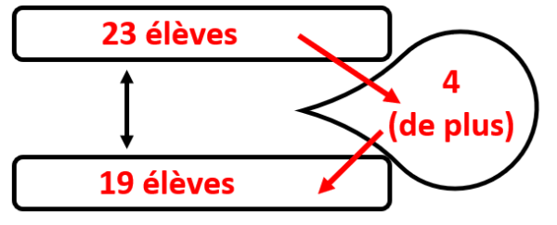
Si je cherche une des collections  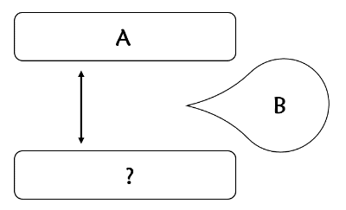 | Si la deuxième collection est plus grande : addition.  A + B  Si la deuxième collection est plus petite : soustraction.  A - B
Si je cherche la comparaison  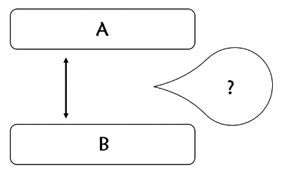 | Je soustrais la plus petite collection à la plus grande.  A - B ou B - A

